TRƯỜNG ĐẠI HỌC BÁCH KHOA HÀ NỘI
VIỆN CÔNG NGHỆ THÔNG TIN VÀ TRUYỀN THÔNG
──────── * ───────

BÁO CÁO
MÔN: NGUYÊN LÝ HỆ ĐIỀU HÀNH

TÌM HIỂU VỀ
MỘT SỐ BÀI TOÁN KINH ĐIỂN
LIÊN QUAN ĐẾN ĐIỀU ĐỘ TIẾN TRÌNH
QUA ĐOẠN GĂNG

Sinh viên thực hiện : Trần Thế Anh
Mã sinh viên : 20183688
Lớp : Kĩ thuật máy tính 03 – K63
Giáo viên hướng dẫn : TS. Phạm Đăng Hải

Hà Nội, tháng 4 năm 2020

MỤC LỤC
MỤC LỤC 2
TÓM TẮT 3
DẪN NHẬP 4
NỘI DUNG NGHIÊN CỨU 5
Chương I. Bài toán đường ray ở Andes (Railways in the Andes) 5
1. Nội dung bài toán 5
2. Giải pháp 6
Chương II. Vấn đề của người hút thuốc lá (Cigarette Smokers’ Problem) 7
1. Nội dung bài toán 7
2. Giải pháp 8
Chương III. Bài toán Ông già Noel (The Santa Claus Problem) 10
1. Nội dung bài toán 10
2. Phân tích 11
3. Giải pháp cho bài toán 11
Chương IV. Bài toán ăn tối của bộ tộc hoang dã ( The dining savages problem) 14
1. Vấn đề thực tiễn 14
2. Phân tích và giải pháp 14
Chương V. Bài toán tàu lượn siêu tốc (Roller Coaster Problem) 16
1. Nội dung bài toán 16
2. Phân tích và giải pháp 16
KẾT LUẬN 19
TÀI LIỆU THAM KHẢO 20

TÓM TẮT
Khi làm việc trong một môi trường đa chương trình sẽ xảy ra tình huống mà nhiều tiến trình cùng lúc yêu cầu tài nguyên hệ thống (vi xử lý, bộ nhớ và thiết bị ngoại vi). Vì vậy, để đảm bảo hệ thống hoạt động ổn định, trơn tru thì việc điều độ tiến trình, chia sẻ tài nguyên là vô cùng cần thiết. Nắm bắt được yêu cầu đó, nhiều nhà sản xuất, công ty đã bắt tay vào nghiên cứu và tìm kiếm những thuật toán điều độ hiệu quả nhất nhằm chiếm được ưu thế trước những khách hàng tiềm năng.
Với mục đích hỗ trợ nghiên cứu và phát triển, bài báo cáo này sẽ trình bày một số bài toán nổi tiếng xoay quanh vấn đề điều độ tiến trình, cụ thể là điều độ tiến trình qua đoạn găng, và những lời giải tối ưu cho những bài toán đó.

DẪN NHẬP
Một số thuật ngữ liên quan đến điều độ tiến trình:
- Tiến trình: Tiến trình là một dãy thay đổi trạng thái của hệ thống xuất phát từ một trạng thái ban đầu rồi chuyển từ trạng thái này sang trạng thái khác theo yêu cẩu từ chương trình của người dùng. Nói cách khác, tiến trình là sự hoạt động của chương trình.
- Tài nguyên găng: Tài nguyên là tất cả những gì cần thiết cho việc thực hiện chương trình. Tài nguyên găng là những tài nguyên bị hạn chế về khả năng sử dụng chung và cần cho đồng thời nhiều tiến trình. Đoạn găng là đoạn chương trình sử dụng tài nguyên găng.
- Chương trình điều độ: Khi có nhiều tiến trình yêu cầu sử dụng tài nguyên găng thì cần phải điều độ. Chương trình điều độ cần thỏa mãn những yêu cầu sau: Loại trừ lẫn nhau (Mỗi thời điểm tài nguyên găng chỉ được phép phục vụ một tiến trình duy nhất), Tiến triển (Nếu tài nguyên găng cò khả năng phục vụ và tồn tại tiến trình muốn vào đoạn găng thì tiến trình đó phải được sử dụng tài nguyên gằn) và Chờ đợi hữu hạn (Nếu tài nguyên găng hết khả năng phục vụ và tồn tại tiến trình muốn sử dụng tài nguyên găng thì tiến trình đó phải được xếp hàng đợi và sự chờ đợi là hữu hạn).
Lợi ích của bài đọc: Bài đọc sẽ cung cấp cho người đọc những kiến thức cần thiết, cơ bản nhất về điều độ tiến trình thông qua đoạn găng bẳng những bài toán nổi tiếng liên quan đến vấn đề chia sẻ tài nguyên găng và những phương pháp tối ưu để giải quyết các bài toán đó.
Mục đích của công trình nghiên cứu: Tìm hiểu về bản chất, cách thức hoạt động của chương trình điều độ và áp dụng để giải quyết các vấn đề thực tế.

NỘI DUNG NGHIÊN CỨU

  - Bài toán đường ray ở Andes (Railways in the Andes)
    - Nội dung bài toán
Một dãy núi cao ở Andes, ở đó có 2 tuyến đường sắt tròn: một đường ở Peru, một cái khác ở Bolivia. Hai tuyến đường sắt có chung một đoạn đường ray băng qua một đèo núi nằm trên biên giới quốc tế (Gần hồ Titicaca).
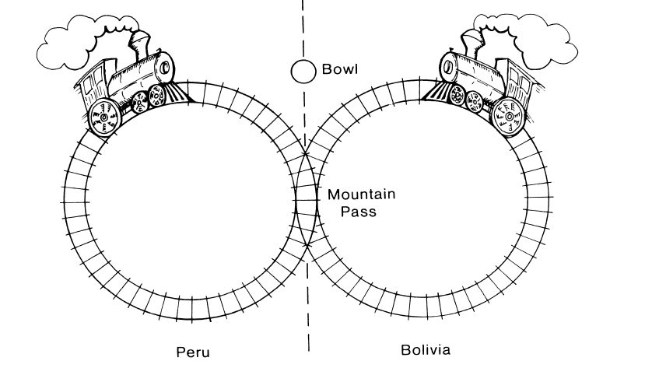
Thật không may mắn, các đoàn tàu của Peru và Bolivian thỉnh thoảng va chạm nhau khi đồng thời đi vào phần chung của hai tuyến đường sắt (vùng đèo núi). Vấn đề nằm ở chỗ người lái cả hai tàu đều bị mù và điếc, vì thế họ không thể nhìn thấy hay nghe thấy nhau.
Vì vậy, hai người lái tàu đã thống nhất về phương pháp sau đây để ngăn ngừa va chạm. Họ đặt một bát lớn ở lối vào đèo. Trước khi qua đèo, người lái tàu phải dừng tàu, đi tới chỗ cái bát và kiểm tra xem cái bát có chứa đá hay không. Nếu bát trống, người lái tàu phải tìm một hòn đá và bỏ nó vào bát, để báo hiệu rằng tàu của mình đang đi qua đèo. Một khi đoàn tàu của ông đã vượt qua được, ông phải đi bộ trở lại bát và loại bỏ đá ra để báo hiệu rằng chỗ dùng chung đó không có ai sử dụng nữa. Cuối cùng, anh ta quay trở lại tàu và tiếp tục đi.
Nếu người kia đến đèo tìm thấy trong bát có một hòn đá thì người đó phải rời chỗ đường ray chung để tránh va chạm. Do vậy anh ta phải cho đoàn tàu nghỉ ngơi và kiểm tra lại cái bát cho đến khi thấy nó trống rỗng. Sau đó anh ta bỏ 1 hòn đá vào tô và cho tàu anh ta vào đèo. Một sinh viên thông minh đến từ đại học LaPaz (Bolivia) cho rằng cái cách này có thể làm cho đường tàu bị chặn mãi mãi. Nhưng người lái xe ở Bolivia chỉ cười và cho rằng điều đó không thể đúng bởi vì nó không bao giờ xảy ra.
Tuy nhiên vào một ngày thật không may là cả hai đoàn tàu đã đâm vào nhau.
Sau vụ tai nạn, sinh viên đó được gọi đến để tư vấn nhằm đảm bảo rằng sẽ không xảy ra tai nạn nào như thế nữa. Sinh viên ấy nói rằng cái bát đã được sử dụng sai cách. Người lái tàu ở Bolivia phải đợi tại lối vào đèo cho đến khi cái bát trống, lái tàu qua đèo và đi bộ trở lại để đặt một tảng đá vào bát. Người lái xe người Peru phải chờ đến khi bát có chứa đá, lái xe qua đèo và đi bộ để lấy tảng đá khỏi bát. Anh ấy chắc chắn rằng phương pháp này sẽ ngăn ngừa được tai nạn. Trước khi sắp xếp này, tàu của Peru chạy qua đây hai lần một ngày và tàu Bolivian chạy qua mỗi ngày một lần. Vì vậy, người Peru rất không hài lòng với cách sắp xếp mới.
Do đó, sinh viên này được mời đến một lần nữa và được yêu cầu tìm giải pháp khác để ngăn ngừa được tai nạn đồng thời tránh được vấn đề phương pháp trước đây. Sau một thời gian suy nghĩ, sinh viên này đã đề nghị rằng nên sử dụng 2 cái bát, một cho mỗi người lái tàu, và cách thức hoạt động như sau: khi lái tàu đến chỗ vào, đầu tiên, người lái tàu thả hòn đá vào tô của mình sau đó kiểm tra cái tô khác để xem nó có hòn đá nào không. Nếu nó trống thì anh ta lái tàu của mình qua đèo. Sau đó dừng lại và quay trở lại để bỏ hòn đá của mình ra. Nhưng nếu anh ta tìm thấy một hòn đá trong bát khác thì anh ta trở lại bát của mình và lấy đá của mình ra. Tiếp theo, anh ta nghỉ ngơi và đợi cho đến lúc cho cái bát kia trống rỗng và bỏ hòn đá vào tô của mình... Phương pháp này hoạt động tốt cho đến cuối tháng 5, khi hai chuyến tàu đồng thời bị chặn tại cửa khẩu.
    - Giải pháp
Nhìn một cách tổng quát, bài toán này hoàn toàn tương tự như bài toán Người sản xuất và Người tiêu thụ (Producer & Consumer Problem). Vì vậy, bài toán được quy về bài toán Producer & Consumer và giải bằng phương pháp đèn báo như sau:
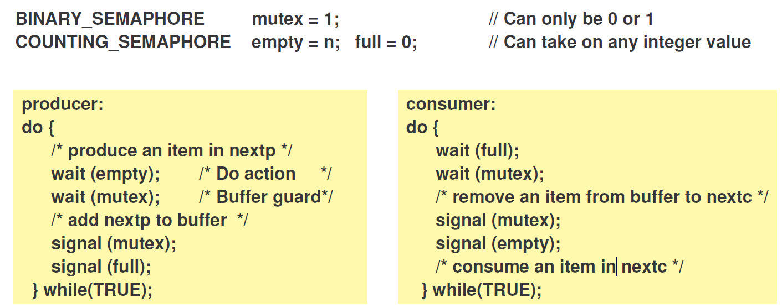
Trong đó, đèn báo mutex để bảo vệ các biến cục bộ. Biến full và empty để báo hiệu hàng đợi đã đầy hay chưa.
  - Vấn đề của người hút thuốc lá (Cigarette Smokers’ Problem)
Đây là một vấn đề tương tranh trong khoa học máy tính (Computer Sience) lần đầu được trình bày bởi Suhas Patil vào năm 1971.
    - Nội dung bài toán
Bài toán liên quan đến bốn người: ba người hút thuốc lá và một người chủ đại lý bán thuốc. Mỗi người hút thuốc sẽ trải qua hai quá trình là làm thuốc lá và hút thuốc lá. Để làm ra một điếu thuốc thì cần phải có đủ ba thứ là thuốc lá (tobacco), giấy (paper) và diêm (matches).
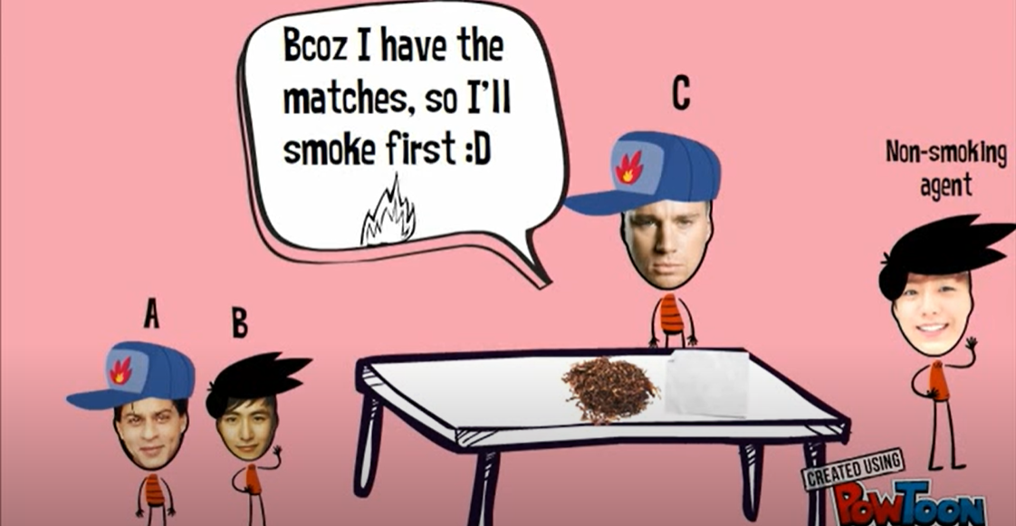
Ba người hút thuốc ngồi xung quanh một cái bàn tròn, và mỗi người có khả năng cung cấp vô hạn một trong ba nguyên liệu để làm thuốc, cụ thể là một người có thuốc, một người có giấy và một người có diêm. Chủ đại lý bán thuốc là người có vô tận cả ba nguyên liệu. Bài toán sẽ được tiến hành như sau: Người chủ đại lý sẽ đặt ngẫu nhiên 2 trong 3 nguyên liệu lên bàn, còn người hút thuốc có thể lấy 2 nguyên liệu đó với điều kiện 2 nguyên liệu đó khác với nguyên liệu mà anh đang có. Sau khi lấy, người hút thuốc sẽ làm thuốc và hút thuốc. Quá trình này sẽ lặp lại vĩnh viễn.
Ở đây, người bán thuốc đại diện cho hệ điều hành còn những người hút thuốc đại diện cho các tiến trình. Người bán thuốc sẽ phải phân bố các tài nguyên cần thiết cho các tiến trình và tránh trường hợp rơi vào bế tắc.
    - Giải pháp
Sau đây là một giải pháp khá đơn giản để giải quyết vấn đề này. Cả ba người hút thuốc sẽ cùng ngồi làm thuốc và hút thuốc. Nếu người nào mà không làm được thuốc sẽ ngồi nghỉ ở một chỗ nào đó (Sleep). Khi người bán hàng đặt hai vật lên bàn, anh ấy sẽ đi đánh thức (Wake up) người hút thuốc tương ứng mà có thể làm được thuốc với hai nguyên liệu kia, sau đó đi nghỉ.
Thuật toán của người bán thuốc
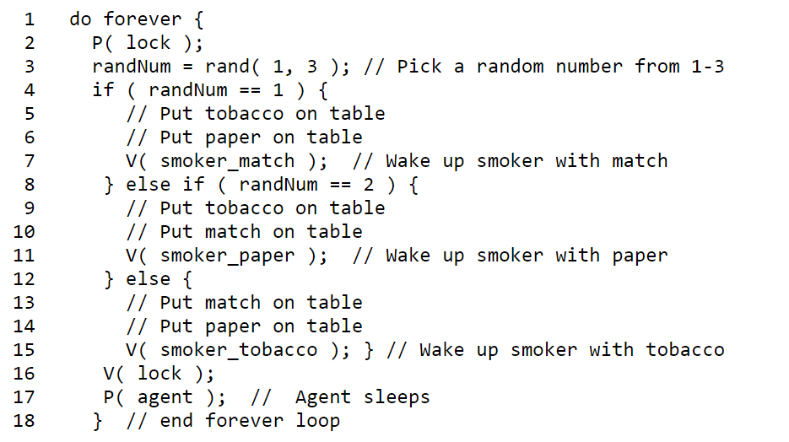
Người bán thuốc sẽ thực hiện một vòng lặp vô hạn một chuỗi các hành động như sau. Đầu tiên anh ta chờ đến lượt ở câu lệnh P( lock ). Sau đó anh ta chọn ngẫu nhiên 2 nguyên liệu. Nếu là thuốc lá (tobacco) và giấy (paper), ứng với biến randNum = 1, thì anh ấy sẽ đi đánh thức người hút thuốc có diêm (matches). Hoàn toàn tương tự với hai trường hợp còn lại. Sau khi đã hoàn thành việc đánh thức người hút thuốc phù hợp, người bán thuốc sẽ trả lại đèn báo lock và đi ngủ ở câu lệnh P( agent ).
Thuật toán của người hút thuốc
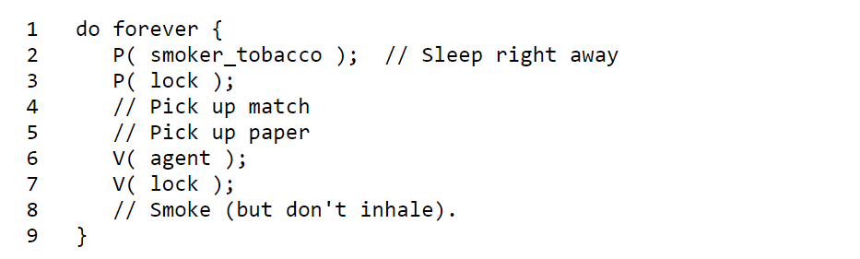
Người hút thuốc cũng thực hiện vô hạn lần quá trình sau. Giả sử với trường hợp của người có thuốc lá, anh ấy sẽ đi ngủ và chờ được gọi dậy ở câu lệnh là P(smoker_tobacco). Sau khi đã được đánh thức, anh ấy chờ đến lượt truy cập vào tài nguyên găng rồi lấy diêm và giấy. Sau khi đã lấy xong anh ấy đi đánh thức người bán thuốc dậy bằng câu lệnh V(agent) rồi trả lại đèn báo lock. Sau đó anh ấy hút thuốc và cuối cùng đi ngủ và lặp lại quá trình trên.
  - Bài toán Ông già Noel (The Santa Claus Problem)
Đây là một vấn đề được lấy từ sách Hệ điều hành của William. Nhưng được cho là của ông John Trono, ở trường đại học Michael ở Vermont.
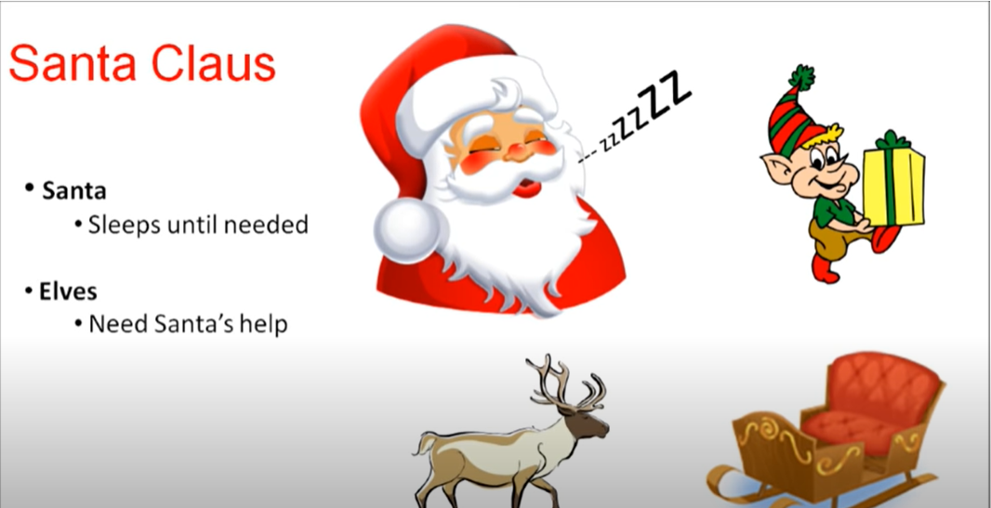

    - Nội dung bài toán
Santa Claus đang ngủ ở trong cửa hàng của ông ấy ở Bắc Cực, ông ấy chỉ có thể được đánh thức bởi:
- Cả 9 con tuần lộc trở về từ kì nghỉ hè ở Thái Bình Dương
- 3 trong số các chú lùn gặp khó khăn trong việc làm đồ chơi đến nhờ ông già Noel giúp.
Một số lưu ý trong bài toán này:
  - Khi 3 chú lùn đang nhờ ông già Noel giúp, bất kì chú lùn nào đến gặp ông già Noel phải đợi những chú lùn kia trở về.
  - Nếu ông già Noel thức dậy nhìn thấy 3 chú lùn ở ngoài cửa cùng với con tuần lộc cuối cùng trở về từ vùng nhiệt đới thì những chú lùn có thể phải đợi đến sau giáng sinh, bởi vì việc quan trọng lúc này là chuẩn bị các xe trượt tuyết.
  - Giả thiết rằng các con Tuần Lộc không muốn rời khỏi vùng nhiệt đới, muốn ở lại đó đến giây phút cuối cùng có thể.
  - Con Tuần Lộc cuối cùng đến nơi phải đón ông già Noel trong khi những con khác chờ đợi trong một túp lều nóng lên trước khi được đưa vào xe trượt tuyết.
    - Phân tích
- Sau khi con tuần lộc thứ 9 đến, ông già noel phải chuẩn bị xe trượt tuyết (prepSleigh) , và sau đó cả 9 con tuần lộc phải được buộc dây thừng (getHitched)
- Nếu trường hợp ông già Noel thức giấc chỉ có 3 chú lùn, ông già Noel phải giúp đỡ các chú lùn (helpElves), và điều đó cũng có nghĩa là các chú lùn được giúp đỡ (getHelp).
- Tất cả 3 chú lùn phải được giúp đỡ trước khi chú lùn nào khác được bổ sung.
    - Giải pháp cho bài toán
Khởi tạo
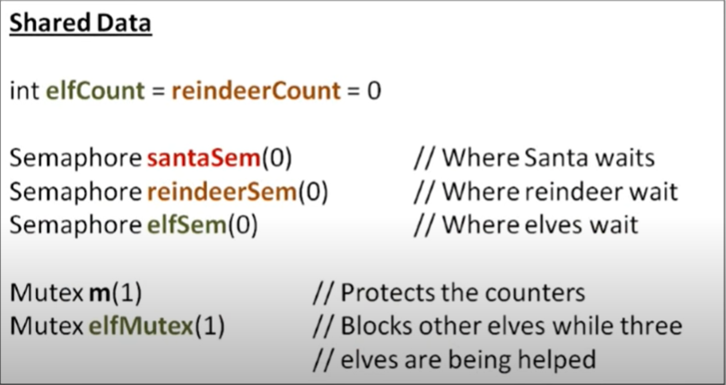
Biến elveCount chỉ số chú lùn đang sẵn sàng nhận sự giúp đỡ của ông già Noel, reindeerCount chỉ số tuần lộc đã trở về. Biến santaSem để cho Santa đi ngủ hoặc đánh thức ông ấy dậy, biến reindeerSem để đánh thức hoặc cho Tuần lộc đi ngủ khi cần thiết và biến elfSem để đánh thức hoặc cho Chú lùn đi ngủ khi hàng đợi của các Chú lùn đã đủ 3 người. Đèn báo elfMutex để chặn các Chú lùn khác khi mà hàng đợi đã đầy, đèn báo m để bảo vệ các biến đếm.
Ông già Noel (Santa Claus)
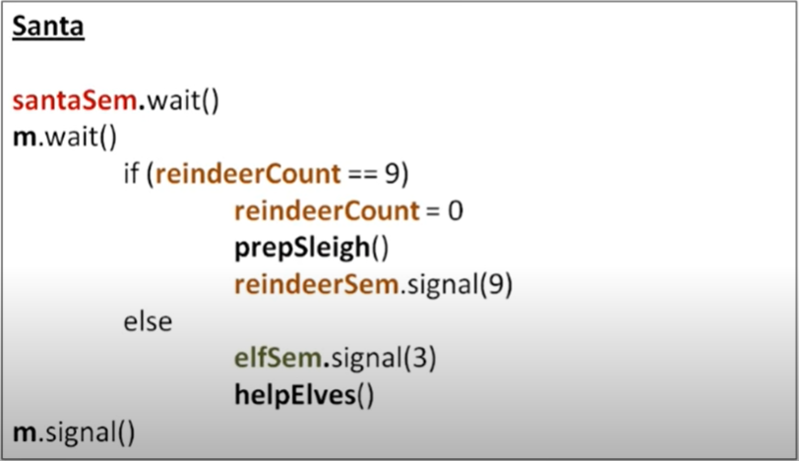

Ông già Noel sẽ thực hiện chuỗi lệnh sau đây trong một vòng lặp vô hạn. Đầu tiên, Santa sẽ đi ngủ và đợi tín hiệu santaSem.signal() nếu đã có đủ 9 Tuần lộc hoặc 3 Chú lùn đang cần giúp đỡ. Khi đã được gọi dậy, Santa sẽ chờ đến lượt mình truy cập vào các biến đếm ở câu lệnh m.wait(). Khi đã đến lượt, Santa sẽ kiểm tra xem đã đủ 9 Tuần lộc hay chưa. Nếu đã đủ thì Santa sẽ gán số Tuần lộc đang đợi bằng 0 rồi đi chuẩn bị xe trượt tuyết (prepSleigh()) vì lúc này việc chuẩn bị xe trượt tuyết sẽ được ưu tiên. Sau khi đã buộc xong thì Santa sẽ đi đánh thức Tuần lộc dậy bằng tín hiệu reindeerSem() để buộc dây. Nếu chưa đủ 9 Tuần lộc thì Santa sẽ đanh thức các Chú lùn đã sẵn sàng giúp đỡ dạy (elfSem.signal()) và giúp đỡ các Chú lùn. Cuối cùng Santa trả lại đèn báo và lặp lại quá trình bằng cách đi ngủ và chờ một tín hiệu khác đánh thức.
Tuần lộc (Reindeer)
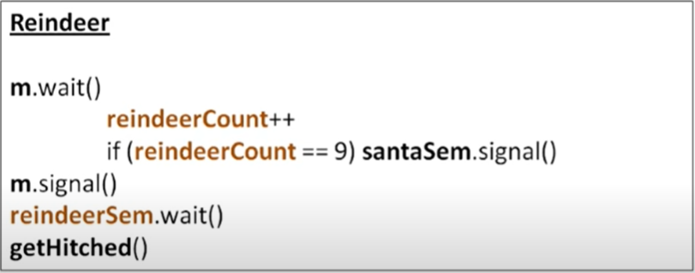
Sau khi một con Tuần lộc qua trở về từ Nam Thái Bình Dương, nó sẽ đợi quyền truy cập vào các biến đếm ở câu lệnh m.wait(). Sau khi đã đến lượt, nó tăng biến đếm reindeerCount lên 1 rồi kiểm tra xem đã đủ 9 Tuần lộc hay chưa, nếu đã đủ thì nó sẽ đánh thức Ông già Noel bằng tín hiệu santaSem.signal(). Sau đó, nó trả lại đèn báo m và đi ngủ (reindeerSem.wait()) để chờ Santa chuẩn bị xong xe trượt tuyết. Khi đã đủ 9 Tuần lộc (nhận được tín hiệu reindeerSem.signal()) thì nó sẽ gọi đến hàm getHitched() để buộc dây.
Chú lùn (Elves)
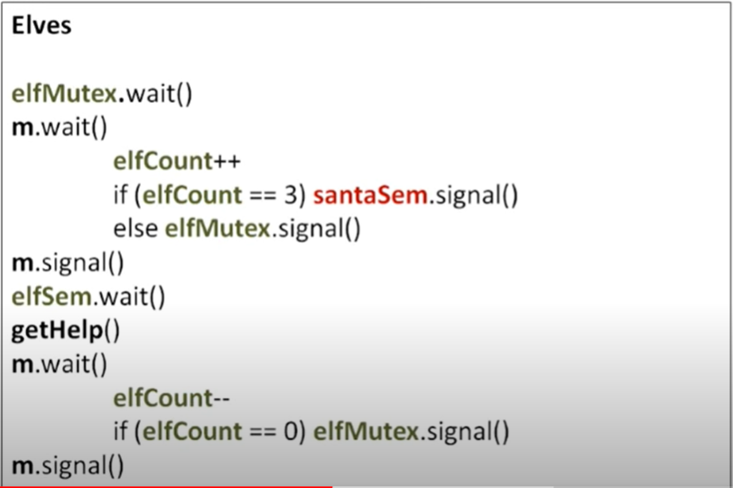
Tất cả những Chú lùn đến nhờ Santa giúp đỡ đều phải tuân theo quy trình sau. Đầu tiên, Chú lùn sẽ đứng chờ ở câu lệnh elfMutex.wait() nếu đã có 3 chú lùn đang chờ để được giúp đỡ rồi. Nếu không thì Chú lùn đó vào hàng đợi và tiếp chờ tín hiệu của đèn báo m để đến lượt. Sau khi đã đến lượt, Chú lùn đó sẽ tăng số Chú lùn đang sẵn sàng nhận giúp đỡ lên 1 rồi kiểm tra xem đã đủ 3 chú lùn chưa. Nếu đã đủ thì Chú lùn đó sẽ ra tín hiệu santaSem.signal() để đánh thức Santa dậy, nếu không thì Chú lùn ra tín hiệu elfMutex.signal() để Chú lùn tiếp theo vào. Sau đó trả lại đèn báo m cho người khác và chờ đủ số lượng Chú lùn ở câu lệnh elfSem.wait(). Một khi đã đủ số Chú lùn cần giúp đỡ, Chú lùn sẽ nhận được sự giúp đỡ bằng câu lệnh getHelp(). Tiếp theo, Chú lùn sẽ chờ đến lượt rồi thức hiện giảm số lượng Chú lùn đang đợi đi 1 và kiểm tra nếu đó là Chú lùn cuối cùng thì Chú lùn đó sẽ ra tín hiệu elfMutex.signal()) để báo cho những chú lùn khác tiếp tục vào đợi.
  - Bài toán ăn tối của bộ tộc hoang dã ( The dining savages problem)
Vấn đề này được trình bày trong quyển Concurrent Programming của Andrews.
    - Vấn đề thực tiễn
Một bộ tộc hoang dã ăn tối chung từ một cái nồi lớn có thể chứ được M khẩu phần ăn được nấu chín. Khi một người muốn ăn anh ấy sẽ tự lấy ở nồi nếu còn. Nếu nồi rỗng , người ấy đánh thức đầu bếp dậy và đợi cho đến khi đầu bếp cho thức ăn vào nồi.
    - Phân tích và giải pháp
Tất cả thành viên của bộ tộc đều sử dụng hàm lấy thức ăn và ăn
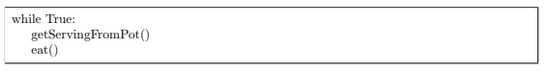
Và một tiến trình cung cấp thức ăn sẽ được chạy
Các ràng buộc trong bài toán
- Người ăn sẽ không thể lấy thức ăn (chạy hàm getServingFromPot()) nếu nồi rỗng.
- Đầu bếp chỉ cho thêm thức ăn vào nồi (chạy hàm putServingInPot()) nếu nồi đã hết thức ăn. Chúng ta sử dụng biến servings để đếm số lượng thức ăn còn lại trong nồi. Nếu servings = 0 thì chạy hàm putServingInPot(), emptyPot để báo hiệu nồi rỗng, fullPot để báo hiệu nồi đầy và đèn báo mutex để bảo vệ biến servings khỏi việc bị truy cập đồng thời.
Khởi tạo
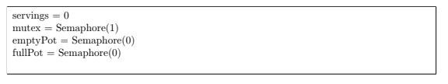
Thuật toán của người nấu ăn
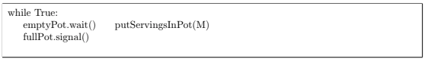
Khi có tín hiệu nồi rỗng (emptyPot.signal()) thì người nấu ăn sẽ chạy hàm putServingInPot() để cho đầy thức ăn vào nồi, sau đó báo hiệu nồi đã đầy thức ăn bằng tín hiệu fullPot.signal().
Thuật toán của các thành viên trong bộ tộc
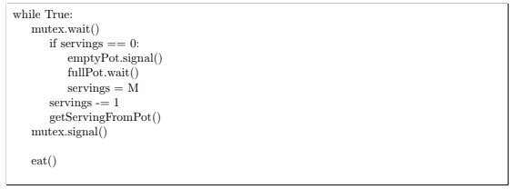
Mỗi thành viên trong bộ tộc phải đợi đèn báo mutex.signal() để biết rằng đến lượt mình lấy thức ăn. Sau khi nhận được tín hiệu đến lượt, người đó kiểm tra lượng thức ăn còn lại trong nồi. Nếu đã hết thức ăn thì người đó sẽ gửi tín hiệu emptyPot.signal() cho người nấu ăn để anh ta cho thêm thức ăn vào nồi. Trong lúc đó, người đó sẽ đợi cho nồi đầy thức ăn (fullPot.wait()). Sau khi nồi đã có thức ăn thì anh ta sẽ lấy phần của mình rồi báo hiệu đến lượt người khác bằng tín hiệu mutex.signal() rồi thực hiện hàm eat() để ăn.
  - Bài toán tàu lượn siêu tốc (Roller Coaster Problem)
Bài toán lần đầu được phát biểu trong cuốn Concurrent Programming của Andrew.
    - Nội dung bài toán
Bài toán được phát biể như sau: Có n luồng hành khách (Passenger Thread) và một luồng tàu (Car Thread). Những hành khách thì liên tục đợi để được lên tà và tàu chỉ có thể chứa được tối đa C hành khách (C < n). Tàu chỉ khởi hành khi đả đủ số hành khách.
    - Phân tích và giải pháp
Các ràng buộc khác của bài toán:
- Hành khách sẽ gọi các hàm board() và unboard().
- Tàu sẽ gọi các hàm load(), run() và unload().
- Hành khách không thể gọi hàm board() khi mà tàu chưa gọi hàm load().
- Tàu không thể khởi hành nếu chưa đủ C hành khách.
- Hành khách không thể gọi hàm unboard() khi mà tàu chưa gọi hàm unload().
Giải pháp cho bài toán:
Khởi tạo
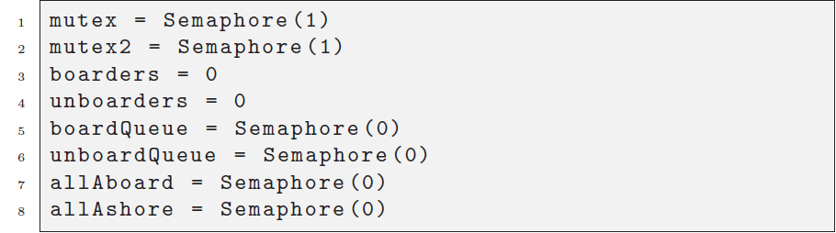
Các đèn báo mutex và mutex2 bảo vệ các biến cục bộ. Hai biến boarders và unboarders dùng để đếm các hành khách đã và chưa lên tàu. Họ sẽ đợi ở boardQueue và unboardQueue. Hai biến allAboard và allAshore để báo hiệu tàu đã đầy người hoặc tàu đã hết người.
Thuật toán của tàu
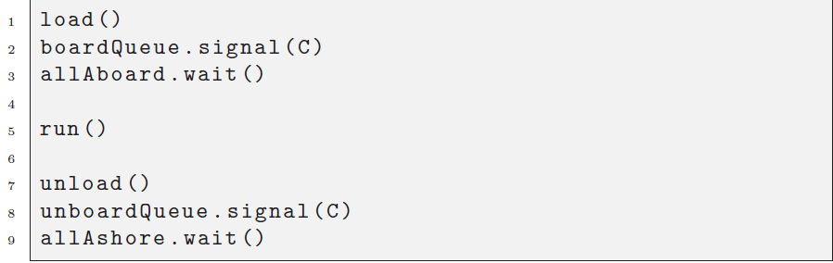
Đầu tiên, tàu sẽ gọi lệnh load() để cho hành khách lên tàu. Sau đó tàu sẽ lần lượt cho các hành khách lên tàu thông qua lệnh boardQueue.signal() (tăng hàng đợi của hành khách lên tàu lên C người) rồi tiến hành đợi tất cả hành khách lên tàu ở câu lệnh allAboard.wait(). Sau khi nhận được tín hiệu allAboard.signal() thì tàu bắt đầu khởi hành (gọi hàm run()). Tiếp theo, tàu gọi lệnh unload() để trả khách sau khi đã hoàn thành chuyến đi. Thực hiện tương tự, tàu cũng tăng hàng đợi của khách xuống tàu lên C người bằng câu lệnh unboardQueue.signal(C) rồi chờ tín hiệu allAshore.signal() báo hiệu tất cả đã lên bờ. Cuối cùng tàu lặp lại quá trình trên.
Thuật toán của hành khách lên tàu
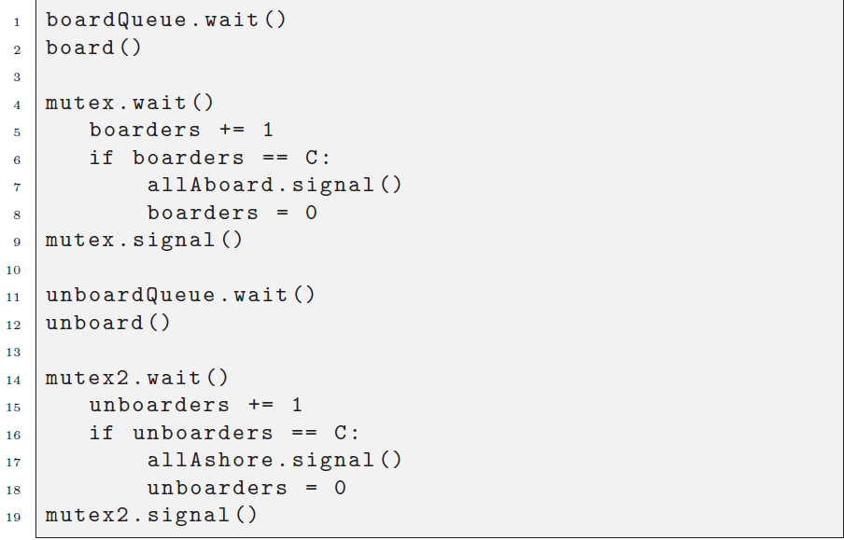
Khi muốn lên tàu, tất cả hành khách phải tuân theo quy trình sau đây. Đầu tiên hành khách sẽ đợi ở câu lệnh boardQueue.wait() để chờ tín hiệu vào hàng đợi lên tàu. Sau khi nhận được tín hiệu, hành khách gọi hàm board() để lên tàu. Tiếp theo, hành khách sẽ chờ đến lượt ở câu lệnh mutex.wait() rồi hành khách đó sẽ tiến hành tăng số người đã lên tàu lên 1 (broaders+=1) và kiểm tra xem mình có phải là hành khách cuối cùng của hàng đợi hay chưa. Nếu đã là hành khách cuối cùng thì người đó sẽ ra tín hiệu allAboard.signal() để báo hiệu tàu đã đầy người và khởi tạo lại biến broaders = 0. Cuối cùng người đó trả lại đè báo mutex như ban đâu và kết thúc lượt lên tàu.
Hoàn toàn tương tự, sau khi đã kết thúc chuyến đi, người đó sẽ chờ ở câu lệnh unboardQueue.signal() để chờ xuống tàu. Đầu tiên, sau khi xuống tàu bằng câu lệnh unboard(), người đó sẽ chờ đến lượt ở mutex2.wait() để thay đổi các biến cục bộ. Dến lượt, người đó sẽ tăng số người xuống tàu lên 1 (unbroaders+=1), và kiểm tra xem mình đã là người cuối cùng xuống tàu hay chưa. Nếu đã là người cuối cùng thì người đó sẽ ra tín hiệu allAshore.signal() để báo hiệu tất cả mọi người đã xuống tàu và khởi tạo lại biến unboarders = 0 và trả lại đèn báo mutex2. Thế là người đó đã kết thúc một lượt đi của mình.

KẾT LUẬN
Vậy là chúng ta đã cùng nghiên cứu qua 5 bài toán nổi tiếng về đồng bộ tiến trình thông qua đoạn găng. Mỗi bài toán đều có bối cảnh khác nhau và do những người khác nhau đề xuất nhưng nhìn chung những bài toán này đều được giải quyết một cách tương đối hiệu quả bằng các phương pháp điều độ tiến trình cấp thấp và cụ thể là phương pháp đèn báo.
Vì vậy, chúng ta đi đến một kết luận đó là phương pháp đèn báo khá hiệu quả và thường được sử dụng rộng rãi trong việc giải quyết các vấn đề thực tế trong đời sống.

TÀI LIỆU THAM KHẢO
- Jerry Breecher – Operating System Process Synchronization
- David Lorge. Parnas Carnegie Mellon University – On a solution to th cigarette smokers’ probblem (without conditional statements)
- Allen B. Downey – The Little Book of Semaphores Version 2.1.5.
- https://www.youtube.com/watch?v=pqO6tKN2lc4

